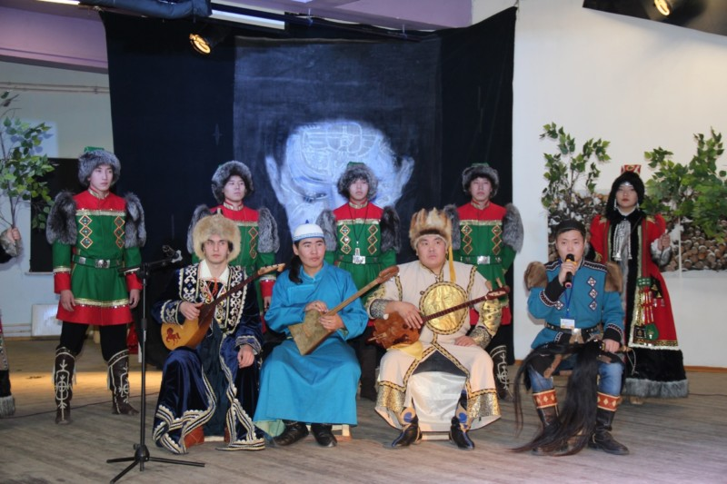

**В Якутии пройдет Всероссийский молодежный фестиваль исполнителей эпоса**

26.02.2020 19:33

В Якутске 2-3 марта пройдет Всероссийский фестиваль исполнителей «Эпосы народов России». На фестиваль приедут молодые сказители из Республики Тыва, Алтая, Бурятии, примут участие молодые олонхосуты республики.

Фестиваль проводит Арктический государственный институт культуры и искусств, который ранее с этим проектом победил в грантовом конкурсе молодежных инициатив фестиваля творческих сообществ «Таврида — Арт». Организаторами также являются: Федеральное агентство по делам молодежи (Росмолодежь), Театр Олонхо, общественные организации «Ассоциация олонхо» и «Ыччат олонхосут».

Цель фестиваля — сохранение нематериального культурного наследия народов России, пропаганда и развитие традиционного устного исполнения и аутентичного сказительства эпоса, популяризация эпической культуры в молодежной среде.

Среди конкретных задач, которые ставит перед собой фестиваль, сохранение и возрождение традиционного исполнения эпоса, поддержка и выявление молодых исполнителей, которые должны общаться, слушать, делиться знаниями, опытом, учиться у носителей и знатоков эпоса, повышать свой профессиональный исполнительский уровень.

В рамках фестиваля помимо выступлений участников состоятся мастер-классы от ведущих эпосоведов, носителей традиционной культуры этносов России. Также центральным событием станет дискуссионная площадка «Эпос в киберпространстве», призванная привлечь общественное внимание к проблемам сохранения, ревитализации и популяризации эпосов народов России.

У многих народов мира есть свои эпосы. Уникальность жанра в его архаичности и аутентичности. С момента зарождения могут пройти тысячелетия, гибнуть цивилизации, исчезать государства, а эпос остается как живой источник памяти народа. Поэтому одна из задач, стоящих сегодня перед человечеством, сохранение эпоса всех народов. Многие из них в эпоху обезличенной урбанизации находятся на уровне забвения и даже исчезновения.